

***~~報　道　発　表　資　料~~***

***~~平成24年２月27日~~***

***~~気~~***

***~~平成24年冬の天候と大気の流れの特徴について~~***

***~~～　異常気象分析検討会の分析結果の概要　～~~***

***~~象~~***

***~~庁~~***

***~~本日開催した異常気象分析検討会1（定例会）において、平成24年冬（平成~~***

***~~23年↓2月～平成24年２月）の日本を含む東アジアや中央アジアなどの低温~~***

***~~をもたらした犬規模な大気の流れについて、その要因を分析し、以下の見解を~~***

***~~まとめました。~~***

***~~１。天候の特徴~~***

***~~・平成24年冬は、ユーラシア犬陸の中緯度帯で低温となり、カザフスタン、~~***

***~~モンゴル、中国北部では顕著な低温となりました。↓月後半から２月前半~~***

***~~は、中央アジアからヨーロツパにかけて顕著な寒波に見舞われ2(第１図)、~~***

***~~多数の死者が報じられました。~~***

***~~・　この冬は、北日本、東日本及び西日本で低温となり、寒気のピーク時には~~***

***~~大雪となりました(第２図)。北日本から西日本の日本海側では最深積雪が~~***

***~~多くの地点で平年を上回りました(第３図)。~~***

***~~２。大気の流れの特徴と要因~~***

***~~この冬の平均的な大気の流れの特徴と要因は以下のとおりです（第４図）。~~***

***~~【特徴】~~***

***~~・上空を流れる偏西風（寒帯前線ジェツト気流、亜熱帯ジェツト気流）は、~~***

***~~大西洋からユーラシア犬陸にかけて蛇行が非常に大きくなりました。~~***

***~~・寒帯前線ジェツト気流は、西シベリア付近で北に蛇行し、シベリア高気圧~~***

***~~の勢力が非常に強くなりました。　このため、モンゴルや中国北部などでは~~***

***~~顕著な低温となり、また、日本付近では強い冬型の気圧配置となりました。~~***

***~~・　日本付近では偏西風が南に蛇行し、しばしば強い寒気が流人しました。~~***

***~~【要因】~~***

***~~・亜熱帯ジェツト気流が日本付近で南に蛇行しやすかった一因としては、イ~~***

***~~ンド洋東部からインドネシア付近の積雲対流活動が活発だったことがあげ~~***

***~~られ、この活発化にはラニーニヤ現象が影響したとみられます。~~***

***~~１気象庁が平成」9年６月に設置。社会経済に大きな影響を与える異常気象が発生した場合に、大学・~~***

***~~研究機関等の専門家の協力を得て、異常気象に関する最新の科学的知見に基づく分析検討を行い、そ~~***

***~~の発生要因等に関する見解を迅速に発表することを目的とする。~~***

***~~２「ユーラシア大陸の顕著な寒波について」（平成24年２月６日発表）を参照。~~***

***~~http://ｗｗｗ.datａ.Ｊｍａ･gｏ･Jp/gmd/cpd/ｍｏｎｉtｏr/ｅｘtrｅｍｅ_ｗｏrld/ｍｏｎｉtｏr/ｗｏrld20120206.pdf~~***

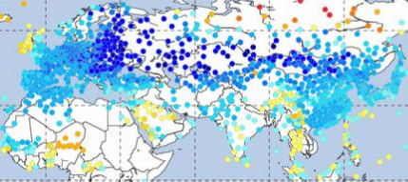

***~~寒帯前線ジェツト気流がユーラシア大陸上で蛇行しやすかったことは、北~~***

***~~大西洋熱帯域の活発な積雲対流活動とラニーニヤ現象の影響が合わさった~~***

***~~ことが関連した可能性があります。~~***

***~~ユーラシア犬陸中緯度帯の低温には、ラニーニヤ現象が影響した可能性が~~***

***~~あります。~~***

***~~シベリア高気圧の強化にはバレンツ海付近（ロシア北西海上）の少ない海~~***

***~~氷が関連した可能性があります。~~***

***~~Ｗ：~~***

***~~●　・~~***

***~~ミー～~~***

***~~２り｜｜／１２乍~~***

***~~北~~***

***~~ＮＱRI~~***

***~~日本~~***

***~~ＨＥＲＮ ＪＡＰＡ１ぐ~~***

***~~【本件に関する問い合わせ先】~~***

***~~地球環朧・海洋部気候情報課~~***

***~~03-3212-8341（代表）内線3154、3158~~***

***~~‐111－―~~***

***~~ｙ~~***

***~~－－－－トー－－－－－－－－~~***

***~~・~~***

***~~・~~***

***~~・~~***

***~~・~~***

***~~Ｉ~~***

***~~・~~***

***~~・~~***

***~~｜~~***

***~~自11111自~~***

***~~－1－~~***

***~~１‐111111~~***

***~~―－１１１－ＩＩ~~***

***~~一一一一－－一一~~***

***~~ミＳ－~~***

***~~11111111~~***

***~~………宋ヽ心゛へ万･ザ………~~***

***~~レ･。j－４.パ~~***

***~~ぬ~~***

***~~_●…ふ‥‥‥‥ｔ.....~~***

***~~ﾄﾞ句~~***

***~~第１図　平成24年１月21~~***

***~~－6　－4　-2　－1~~***

***~~０~~***

***~~２~~***

***~~日～2月19日の平均気温平年差~~***

***~~各国からの通報データによる。~~***

***~~１２月~~***

***~~|:匈~~***

***~~II･刊~~***

***~~ﾄﾞ刊~~***

***~~１月~~***

***~~|洵~~***

***~~句~~***

***~~ﾄﾞ句~~***

***~~6　　10~~***

***~~（CC）~~***

***~~２月~~***

***~~】刈　　中匈~~***

***~~|………ごナ………|..･ ･ヅ1 ｡Ｕ.・吋」~~***

***~~-3 ゛　　　　　lS゛　　　｀　　　Ｗ　　　　１･｡乙ﾐ　　W　1、／　　　｀-3~~***

***~~。、　會　　會　會會會　。~~***

***~~ﾑ竺謡卜Ｊヘユ、ノレｊし↑寸≒ﾚχ/ ｜~~***

***~~恋渋。卜Jﾍｿﾞ7ﾚﾚ／↓ﾉﾍﾌiﾚﾅで/｜~~***

***~~j熊堕配卜↓々･≒⌒[ヅ⌒陽｜~~***

***~~第2図　平成23年12月1日~平成24年2月25日の地域平均気温平年差(℃)の推移~~***

***~~5日移動平均した値｡矢印は寒気のピークを示す。~~***

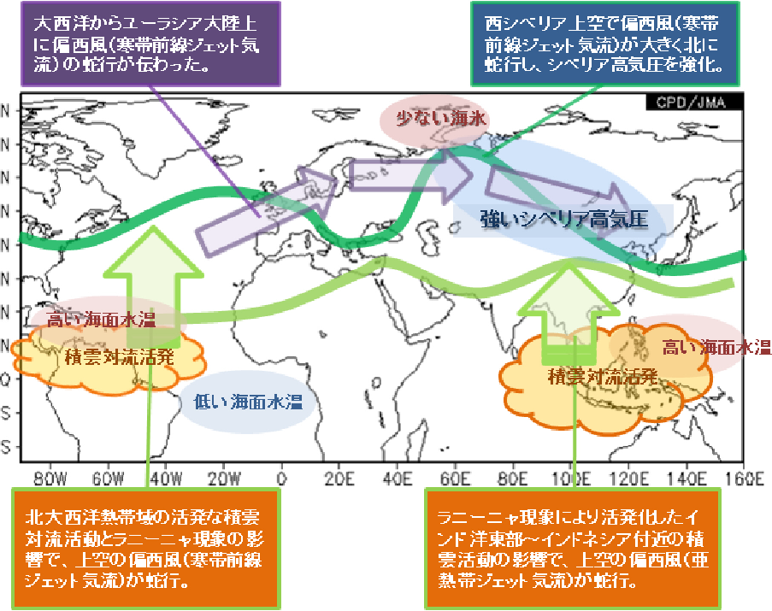

***~~ノ　・~~***

***~~Ｏ／~~***

***~~第３図　平成24年冬の最深積雪平年比（％）（2月26日現在）~~***

***~~SON~~***

***~~7QN~~***

***~~60N~~***

***~~50N~~***

***~~40N~~***

***~~30N~~***

***~~20N~~***

***~~10N~~***

***~~10S~~***

***~~20S~~***

***~~2502001501201008060~~***

***~~■Ｉ』ＬＬレ」~~***

***~~匹／女~~***

***~~Ｄ● ｍ~~***

***~~平成24年冬（平成23年12月～平成24年２月）の平均~~***

***~~第４図　平成24年冬の平均的な大気の流れの特徴（模式図）~~***